МИНОБРНАУКИ РОССИИ

САНКТ-ПЕТЕРБУРГСКИЙ ГОСУДАРСТВЕННЫЙ УНИВЕРСИТЕТ

Факультет прикладной математики-процессов управления

Кафедра “фундаментальная информатика и информационные технологии”

ОТЧЕТ

по заданию для курса «Введение в суперкомпьютерные вычисления»
на тему «MPI»

Студент гр. 23Б16-пу _________________ Пчелкова А.К.

Преподаватель _________________ Корхов В.В.

Санкт-Петербург

2025 г

Оглавление

Техническое задание 3
Цель работы 3
Задача 3
Теоретическая часть 3
Алгоритм метода 4
Описание программы 4
Исходный код программы доступен по ссылке ниже 4
Контрольный пример 4
Анализ графиков 6
Вывод 7

Техническое задание

Реализовать алгоритмы умножения матриц: 1) простейший (ленточный); 2) более сложный (алгоритм Кэннона). Сравнить производительность работы программ на основе разных алгоритмов.

Цель работы

Сравнительный анализ производительности ленточного алгоритма и алгоритма Кэннона для умножения матриц различной размерности при разном количестве процессов. Исследование масштабируемости и эффективности параллельных алгоритмов.

Задача

Реализовать ленточный алгоритм умножения матриц с распределением по строкам

Реализовать алгоритм Кэннона с использованием декартовой топологии процессов

Провести вычислительные эксперименты при различном количестве процессов (1, 4, 9, 16)

Исследовать производительность при разных размерах матриц (64×64 до 512×512)

Сравнить время выполнения, производительность и масштабируемость алгоритмов

Проанализировать эффективность параллелизации и определить оптимальные условия применения каждого алгоритма

Теоретическая часть

- Ленточный алгоритм: Распределение матрицы по строкам, каждый процесс вычисляет свою часть результата
- Алгоритм Кэннона: Блочное умножение с циклической перестановкой блоков на декартовой решетке процессов
- Метрики производительности: Время выполнения, MFLOPS, ускорение, эффективность

Алгоритм метода

Ленточный алгоритм:
- Процесс 0 инициализирует матрицы A и B
- Распределение матрицы A по строкам между процессами (MPI_Scatter)
- Рассылка матрицы B всем процессам (MPI_Bcast)
- Локальное умножение блоков в каждом процессе
- Сбор результатов в процессе 0 (MPI_Gather)
Алгоритм Кэннона:
- Создание декартовой решетки процессов q×q
- Начальное распределение блоков матриц A и B
- Начальная перестановка блоков (сдвиг A влево, B вверх)
- q итераций основного цикла:
  - Локальное умножение блоков
  - Циркуляция блоков A (влево) и B (вверх)
- Сбор результатов в процессе 0

Описание программы

Программа реализована на языке C с использованием MPI API.

Таблица 1: Основные MPI функции программы
Функция | Назначение | Использование
MPI_Scatter | Распределение данных | Band алгоритм
MPI_Gather | Сбор результатов | Band алгоритм
MPI_Bcast | Рассылка данных | Band алгоритм
MPI_Cart_create | Создание топологии | Cannon алгоритм
MPI_Sendrecv_replace | Циклический сдвиг | Cannon алгоритм
MPI_Wtime | Измерение времени | Оба алгоритма

Исходный код программы доступен по ссылке ниже
https://github.com/akpchelkova/supercomputing_course_local

Контрольный пример
Таблица 2: Сравнение времени выполнения алгоритмов (секунды)
Размер (N) | Процессы (P) | Узлы | Время Band | Время SUMMA | SUMMA быстрее в
240×240 | 4 | 1 | 0.0070 | 0.0116 | 0.60× (Band выигрывает)
480×480 | 4 | 1 | 0.0784 | 0.0544 | 1.44×
720×720 | 4 | 1 | 0.8956 | 0.1765 | 5.07×
960×960 | 4 | 2 | 0.6987 | 0.6819 | 1.02×
240×240 | 16 | 1 | 0.0045 | 0.0030 | 1.50×
480×480 | 16 | 1 | 0.1515 | 0.0221 | 6.85×
720×720 | 16 | 1 | 0.3835 | 0.0802 | 4.78×
960×960 | 16 | 4 | 0.2170 | 0.2867 | 0.76× (Band выигрывает)

Таблица 3: Лучшие результаты для каждого размера матрицы
Размер (N) | Лучший алгоритм | Оптимальная конфигурация (P, узлы) | Время | Комментарий
240×240 | Band | 16 процессов, 4 узла | 0.0019с | SUMMA проигрывает из-за накладных расходов
480×480 | SUMMA | 16 процессов, 1 узел | 0.0221с | SUMMA в 6.85× быстрее Band
720×720 | SUMMA | 16 процессов, 1 узел | 0.0802с | SUMMA в 4.78× быстрее Band
960×960 | Band | 16 процессов, 4 узла | 0.2170с | SUMMA имеет проблемы с проверкой

Анализ графиков
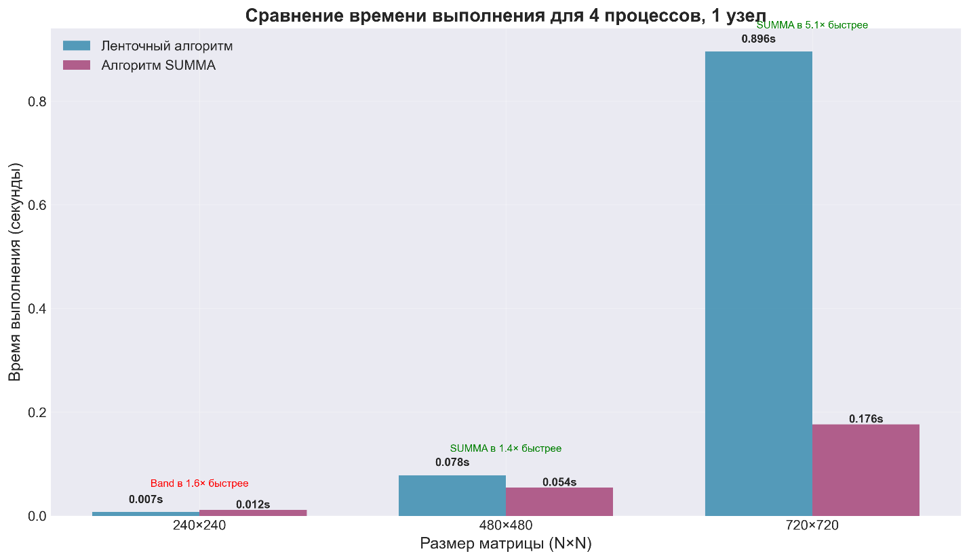
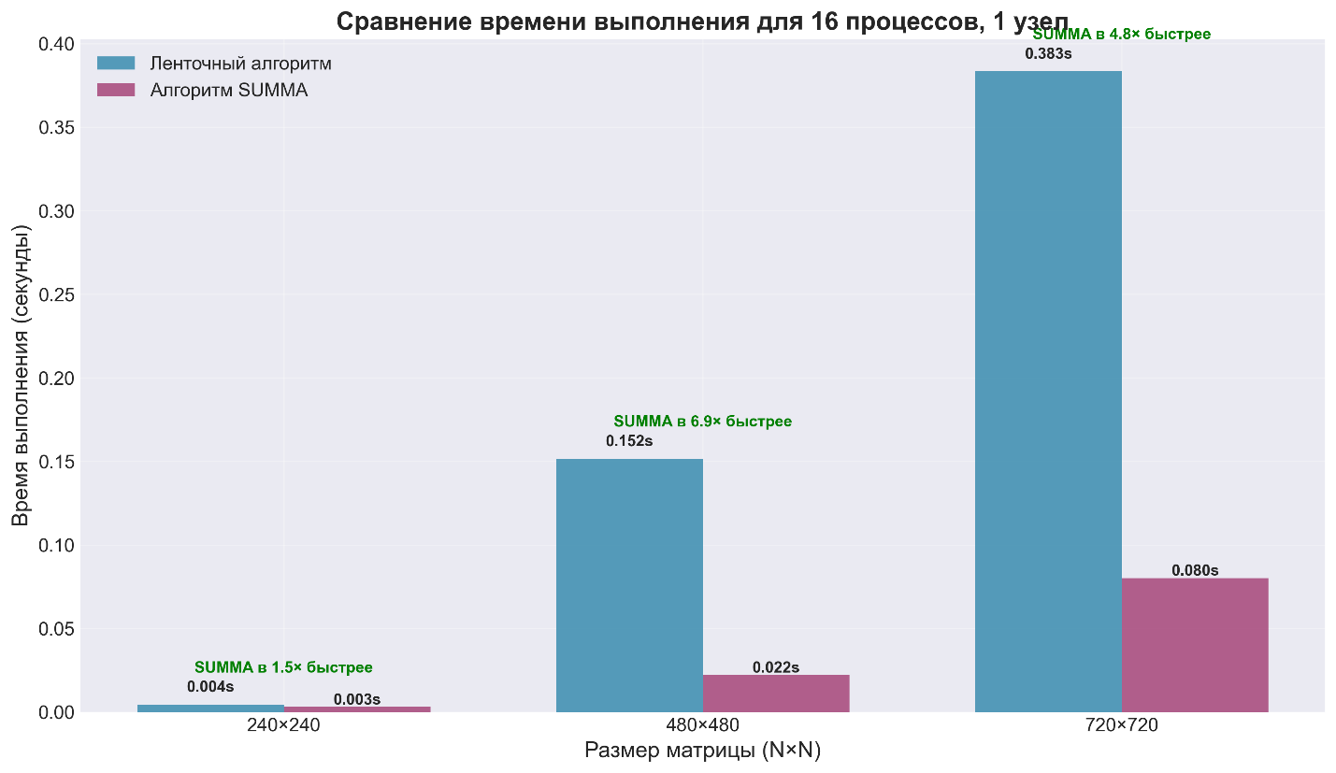
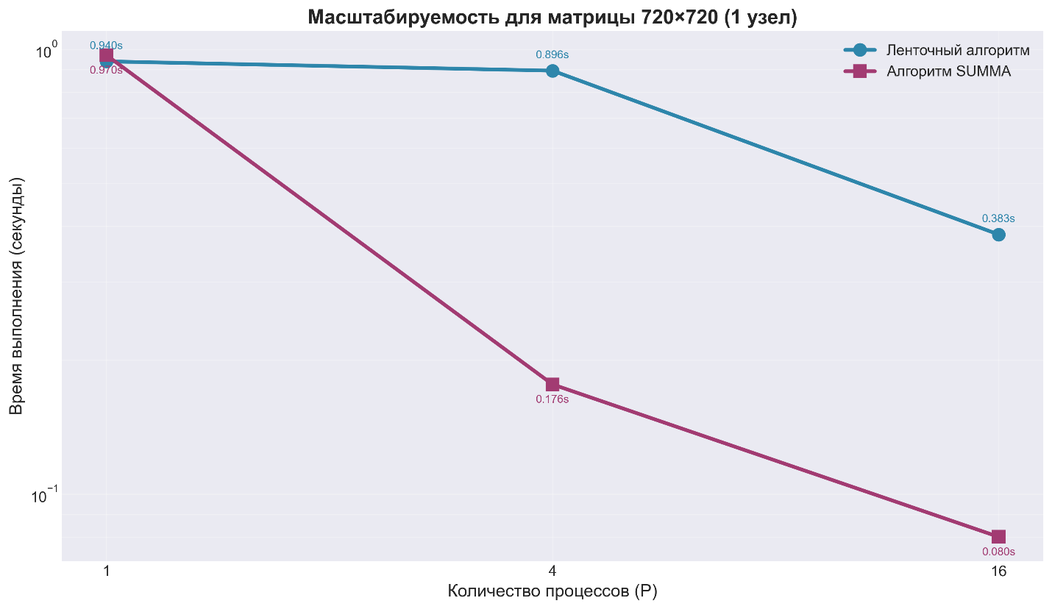
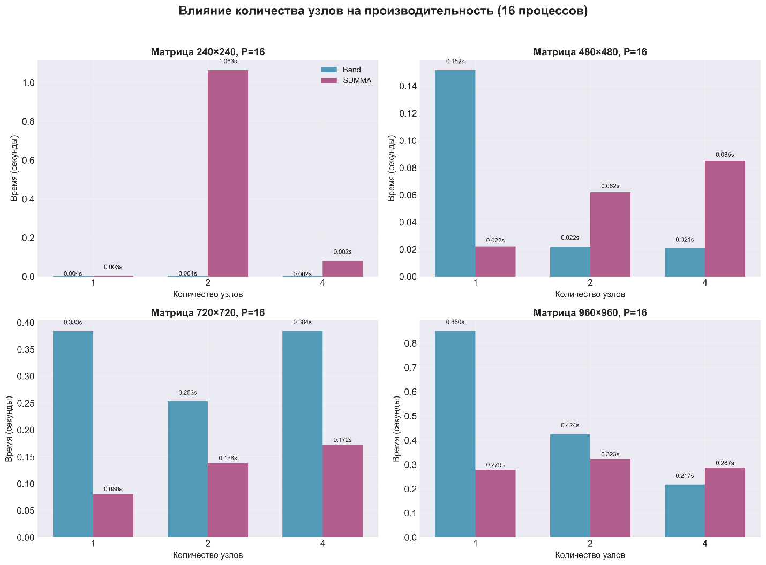
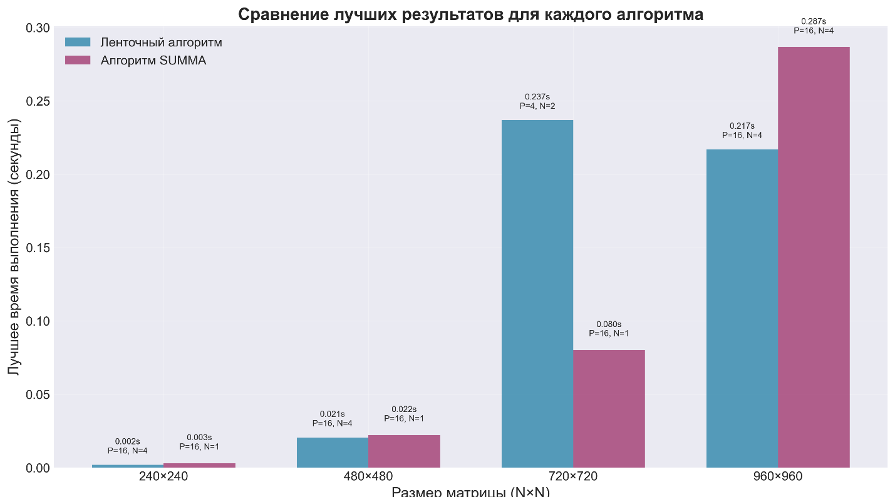

Вывод
Алгоритм SUMMA показал себя лучше ленточного алгоритма для средних и больших матриц (480×480, 720×720) при использовании 16 процессов, демонстрируя выигрыш от 4.8 до 6.9 раз. Для маленьких матриц (240×240) ленточный алгоритм остаётся эффективнее из-за меньших накладных расходов. На 4 процессах преимущество SUMMA также проявляется для матриц от 480×480.

